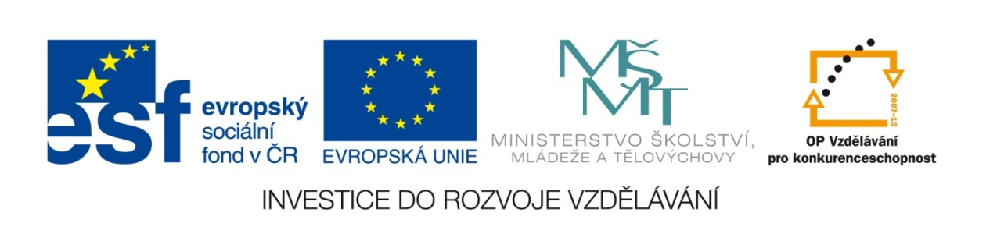
VY_32_INOVACE_08 – Vyjmenovaná slova po M, český jazyk, jazyk a jazyková komunikace, Hana Štrosová, Základní škola a Mateřská škola Jivina

Příběhy Mikuláše a Lindy (M)
V sobotu přijel dědeček z Litom__šle. Děti výskaly radostí a ukazovaly dědečkovi nové akvárium plné bílých m__šek. Nachom__tla se k tomu mam__nka a poznamenala, že by si děti mohly vyjít s dědou na procházku do lesa. Nad lesní m__tinou poletovalo chm__ří z pampelišek a v trávě bzučela spousta drobného hm__zu. Linda trhala sedm__krásky a splétala je do věnce. Děda s M__kulášem našli dva hlem__ždě a na pařezu zkoušeli, který ze šneků poleze rychleji. Vyhrál ten M__kulášův a děda šprýmoval, že prý už na závody nemají věk – on ani ten jeho hlem__žď. Cestou domů potkali na stinné pěšině vousatého m__slivce. Linda si m__slela, že je to dědečkův kamarád. Ale děda se jen usmál, jaká je to povedená m__lka. Protože se rychle stm__valo a vzduch se ochlazoval, kráčeli všichni k domovu m__lovými kroky.

Úkol:
V textu barevně vyznač slovesa červeně, podstatná jména zeleně.



